Castillo, ante las elecciones en Perú: “No hay un candidato de la Iglesia ni mucho menos el de Dios”

La Conferencia Episcopal también se ha pronunciado con un mensaje en el que señala que el país “necesita autoridades caracterizadas por la honestidad, la transparencia y la coherencia entre sus palabras y sus acciones, capaces de ejercer el poder con responsabilidad, competencia y auténtico espíritu de servicio”
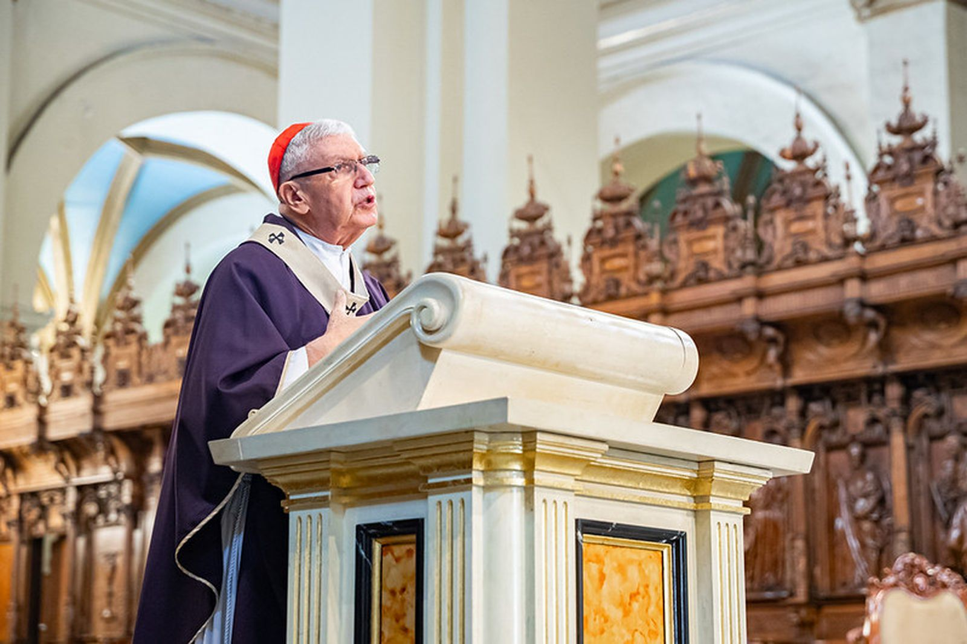Castillo, durante su homilía | AdL

José Lorenzo
16 mar 2026 - 20:06
“No existe candidato de la Iglesia”, ni mucho menos el “candidato de Dios” ante las elecciones generales de Perú que se celebrarán el próximo domingo 12 de abril para elegir al presidente de la República y a los representantes ante el Congreso y el Parlamento Andino para el período 2026-2031.
Así lo aseguró durante su homilía en el domingo laetare el cardenal de Lima, Carlos Castillo, quien, como informan desde el Arzobispado, “ante el intento de utilizar la religión para fines políticos, el arzobispo exhortó a superar este tipo de cegueras que nos privan de la posibilidad de «ver por el futuro de este pobre país que se cae a pedazos».
“Me ha pasado que una persona quiere tomarse foto conmigo y yo acepto. Resulta que era un candidato… ‘Ya está divinizado, ya está santificado’, se suele pensar. No podemos permitir eso porque cedemos a la superficialidad, a no ver que las cosas fundamentales deben resolverse, no por interés, sino por el bien de todos”, añadió en su reflexión el purpurado peruano, advirtiendo que la instrumentalización de la fe es una tentación que “no comprende la compleja vida de quien busca esperanza en la humanidad”.
También sobre las trascendentales elecciones se ha pronunciado este 15 de marzo la Conferencia Episcopal Peruana (CEP) en un mensaje en el que exhortan “a que el proceso electoral sea vivido como un momento de discernimiento ético y responsabilidad ciudadana”.

"Gobernar es servir"
“Más que una simple contienda política, las elecciones deben ser una oportunidad para reflexionar sobre el país que queremos construir y la convivencia democrática que deseamos promover. De ahí la necesidad de que el voto sea informado, consciente y responsable”, señalan los obispos, que remarcan que “el Perú necesita fortalecer su institucionalidad democrática y contar con autoridades conscientes de que gobernar es servir”.
En este sentido, los obispos invitan a los electores a “valorar el compromiso de los candidatos con la defensa de la dignidad humana, la protección de los derechos de las personas, la seguridad ciudadana, la inclusión social y el respeto a la diversidad cultural de nuestro país”.
Y subrayan, con respecto a los candidatos, que Perú, “necesita autoridades caracterizadas por la honestidad, la transparencia y la coherencia entre sus palabras y sus acciones, capaces de ejercer el poder con responsabilidad, competencia y auténtico espíritu de servicio”.

https://www.religiondigital.org/america/castillo-elecciones-peru-no-hay-candidato-iglesia-cardenal_1_1446407.html?utm_source=newsletter&utm_medium=email&utm_campaign=estas_son_las_principales_noticias_de_rd&utm_term=2026-03-17

